
REPUBLIKA HRVATSKA
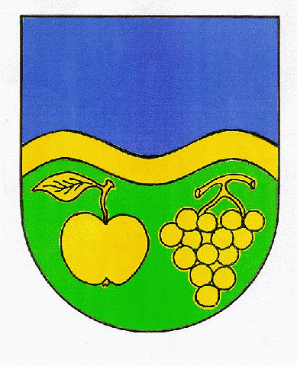
ŽUPANIJA VUKOVARSKO-SRIJEMSKA
OPĆINA JARMINA
OPĆINSKO VIJEĆE

Klasa: 015-01/14-01/1
Ur. br.: 2188/04-01-14-352

Jarmina, 12. rujna 2014.godine

Temeljem članka 11. st. 2. Zakona o komunalnom gospodarstvu („NN“ br. 36/95, 70/97, 128/99, 57/00, 129/00, 59/01, 26/03-pročišćeni tekst, 82/04, 178/04, 38/09, 79/09, 153/09, 49/11, 144/12.), članka 10. Zakona o koncesijama („NN“ br. 143/12.) i članka 31. Statut Općine Jarmina („Službeni vjesnik“ VSŽ br.12/14.), Općinsko vijeće Općine Jarmina na sjednici održanoj dana 12. rujna 2014. godine donosi:

ODLUKU
o utvrđivanju pripremnih radnji i postupku davanja koncesije za komunalnu djelatnost: skupljanje i odvoz komunalnog otpada
na području Općine Jarmina

Članak 1.

Ovom Odlukom Općina Jarmina utvrđuje pripremne radnje i postupak davanja koncesije za komunalnu djelatnost – skupljanje i odvoz komunalnog otpada na području Općine Jarmina, a sukladno Zakonu o koncesijama.

Članak 2.

Pripremne radnje za davanje koncesije provodi davatelj koncesije – Općinsko vijeće i donosi, kako slijedi:
- procjenu vrijednosti koncesije
- studiju opravdanosti davanja koncesije
- imenovanje stručnog povjerenstva.

Članak 3.

Stručno povjerenstvo:
- priprema i izrađuje natječajnu dokumentaciju, te pravila i uvjete za ocjenu ponuditelja i primljenih ponuda te kriterije za odabir ponude
-pregled i ocjenu pristigli ponuda
-utvrđivanje prijedloga ponude o odabiru najpovoljnijeg ponuditelja ili prijedloga odluke o poništenju postupka davanja koncesije i obrazloženje tih prijedloga
-i druge poslove nužne za provedbu postupka davanja koncesije.

Članak 4.

Postupak davanja koncesije započinje danom objave Obavijesti o namjeri davanja koncesije.
Obavijest o namjeri davanja koncesije objaviti će se u Narodnim novinama.

Članak 5.

Rok za dostavu ponuda iznosi 30 dana od dana objave Obavijesti.

Članak 6.

Koncesija se daje na rok od 10 godina.

Članak 7.

Stručno povjerenstvo za odabir najpovoljnije ponude će nakon prikupljenih ponuda predložiti Općinskom vijeću Općine Jarmina donošenje Odluke o odabiru najpovoljnijeg ponuditelja ili Odluku o poništenju postupka davanja koncesije.

Članak 8.

Općinski načelnik će sa izabranim ponuditeljem sklopiti Ugovor o dodjeli koncesije za obavljanje komunalne djelatnosti: dimnjačarski poslovi.

Članak 9.

Ova Odluka stupa na snagu danom donošenja a objaviti će se u «Službenom vjesniku» Vukovarsko-srijemske županije.

Predsjednik Općinskog vijeća:

Mario Rožić

